Wirkung der Schichten am Beispiel "poröser Straßenbelag"

Einleitung
Im Folgenden wird das Wechselspiel zwischen versickerndem Regenwasser und den einzelnen Schichten anhand eines porösen Straßenbelags erläutert.
Der Beitrag ergänzt die Seiten RWB Bauformen und RWB Zuordnungen, welche sich mit den Elementen der naturnahen Regenwasserbewirtschaftung in MIKE URBAN beschäftigen.
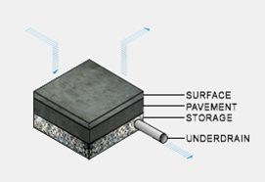

Poröser Straßenbelag
Der verwendete Aufbau entspricht keinem realen Straßenbelag, sondern er wurde so gewählt, dass die Prozesse gut sichtbar sind! Er besteht aus einer Oberfläche von 30 mm Tiefe, einer Belagschicht von 300 mm Dicke und einem Speicher von 200 mm Dicke. Der Auslauf wurde auf 0 gesetzt, das heißt Wasser kann letztendlich nur versickern oder aus der Oberfläche abrinnen.
Register | Attribut | Wert
Oberfläche | Speichertiefe | 30 mm
Oberfläche | Bedeckungsgrad | 0
Oberfläche | Oberflächenrauheit | 10
Oberfläche | Gefälle | 1 %
Belag | Schichtdicke | 300 mm
Belag | Porosität | 0,15
Belag | Undurchlässiger Anteil | 0
Belag | Durchlässigkeit | 40 mm/h
Belag | Kolmatierungsfaktor | 0
Speicher | Schichtdicke | 200 mm
Speicher | Porosität | 0,50
Speicher | Leitfähigkeit | 10 mm/h
Speicher | Kolmatierungsfaktor | 0
Drainage | Capacity | 0 mm/h
Drainage | Exponent | 0,50
Drainage | Versatzhöhe | 0 mm

Simulationslauf
Auf diesen Straßenbelag wird ein Regen mit einer Intensität von 72 mm/h über einen Zeitraum von 6 Stunden aufgebracht. Das entsprechende Modell inklusive der Ergebnisdateien finden sie hier .

Ergebnisse
Die folgenden Diagramme zeigen eine Auswertung der Detailergebnisse aus der dfs0-Datei. Die Speicherfüllungen wurden so umgerechnet, dass sie sich als Wasserspiegel [m] bezogen auf den Boden des Elements darstellen lassen. Der Austausch zwischen den Schichten [mm/h] kann direkt übernommen werden.
Im ersten Diagramm ist auf der X-Achse die Zeit, auf der Y-Aches die Schichthöhe aufgetragen. Die Balken rechts deuten die Lage der Schichten an.
Die drei Diagrammlinien markieren des Wasserspiegel in der Speicherschicht, in der Belagschicht und and der Oberfläche. Diese Wasserspiegel lassen sich aus den Ergebnissen Storage Depth, Pavement Moisture und Surface Depth ableiten.
Die Schraffuren zeigen an, wie schnell sich das Wasser sich durch die Schichten bewegt.
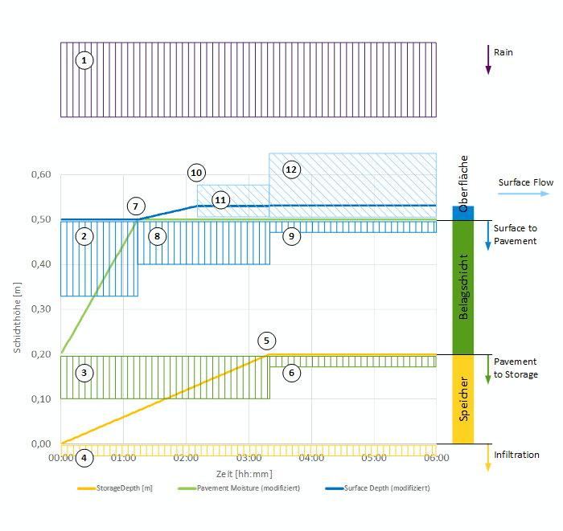
- Über den gesamten Zeitraum werden 72 mm/h Niederschlag aufgebracht.
- Diese 72 mm/h versickern in die Belagschicht.
- Davon gibt die Belagschicht 40 mm/h an die Speicherschicht ab.
- Davon wiederum versickern 10 mm/h in den Untergrund.
- Die Speicherschicht wird mit 30 mm/h, das ist die Differenz zwischen 40 mm/h und 10 mm/h, befüllt. Bei einer Schichtdicke von 200 mm und eine Porisität von 0,50 dauert es 200 * 0,50 / 30 = 3,33 h oder 3 h 20 min, bis die Speicherschicht voll ist.
- Danach können nur mehr so viel in die Speicherschicht eindringen, wie aus der Speicherschicht versickern können, nämlich 10 mm/h.
- Die Belagschicht wird zunächst mit 32 mm/h, das ist die Differenz zwischen 72 mm/h und 40 mm/h befüllt. Bei einer Schichtdicke von 300 mm und einer Porosität von 0,15 dauert es 300 * 0,15 / 32 = 1,40 h oder 1 h 24 min, bis die Belagschicht voll ist.1)
- Danach können nur mehr so viel in die Belagschicht eindringen, wie aus der Belagschicht abgegeben werden können, nämlich 40 mm/h.
- Dieser Wert sinkt in weiterer Folge auf 10 mm/h, weil nun auch die Speicherschicht voll ist.
- Sobald nicht mehr der gesamte Niederschlag in die Belagschicht eindringen kann, sammelt sich Wasser an der Oberfläche, zunächst mit 32 mm/h, das ist die Differenz zwischen 72 mm/h und 40 mm/h. Bei einer Speichertiefe von 30 mm dauert es 30 / 32 = 0,94 h oder 56 min, bis der oberflächliche Abfluss einsetzt.
- Dieser oberflächliche Abfluss beträgt dann 32 mm/h. Der Wasserspiegel steigt minimal an, um diesen Abfluss gemäß kinematischer Welle abzuführen.
- Sobald nur mehr 10 mm/h in die Belagschicht eindringen können, weil nun auch die Speicherschicht voll ist, steigt der oberflächliche Abfluss auf 62 mm/h. Auch hier muss der Wasserspiegel noch ein wenig ansteigen, um den entsprechenden Abfluss abzuführen.
Im folgenden Diagramm sind die oben als Schraffuren dargestellten Strömungen nun als Zeitserien aus der Ergebnisdatei zu sehen. Der "Surface Flow" ist hier die einzige Komponente, die dem Kanalnetz zufließt.
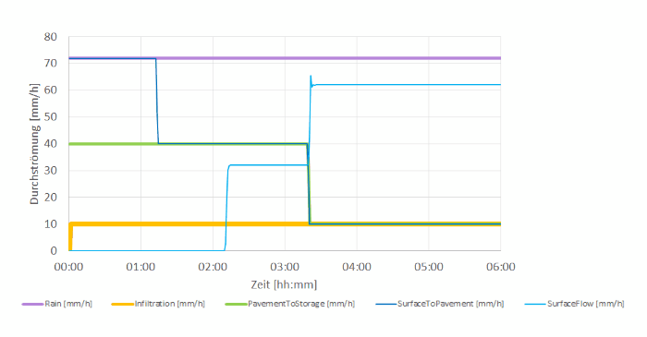
Wenn Sie möchten, laden Sie beide Diagramme gemeinsam herunter.

Offene Punkte
- Zeigen, was passiert, wenn der Regen aufhört und die Schichten sich wieder leeren.

1) Die Belagschicht ist in diesem Beispiel aus noch ungeklärten Gründen bereits bei einer Porosität von 0,13 nach 1 h 13 min voll.

